Утверждаю________________
Директор СОШ №27
Носинова Б.Ш._____________

План проведения недели «Жизнь без СПИДа и наркотиков!» в средней общеобразовательной школе № 27 города Бишкек
(посвященный Всемирному Дню борьбы со СПИДом с 30.11-4.12.2020 года)
№  п/п | Мероприятия | Сроки | Классы | Ответственные
1. | Проведение онлайн классных часов «1 декабря – Всемирный день борьбы со СПИДом» | 1 декабря | 9-11 | Классные руководители
2. | Онлайн конкурс на лучший буклет «СПИД убивает во всем мире» | В течение недели | 8-9 | Классные руководители
3. | Проведение классных часов «Факты в защиту жизни», «Твой верный путь в твоих руках» | 30.11-4.12.2020 | 5-8 | Классные руководители
4. | Онлайн конкурс рисунков «Я за жизнь без СПИДа» | 30.11-4.12.2020 | 5-7 | Зубова Н.В.  Учитель ИЗО
7. | Онлайн диктанты «СПИД и наркотики -глобальная проблема» | В течение недели | 5-6 | Классные руководители
9. | Онлайн конкурс сочинений и эссе на тему «Жизнь без наркотиков и СПИДа» | В течение недели | 9-11 | Рук.МО гум.цикла Мусабаева А.Н.
11. | Анкетирование «Молодежь и наркотики» | В течение недели | 5-11 | Соц.педагог Лаврикова М.А
13. | Анализ о проделанной работе | 4 декабря |  | Организатор ВР Жангазиева М.М.

Заместитель директора по ВР Поцепун А.Г.

Отчёт по проведению недели «Жизнь без СПИДа и наркотиков!» в СОШ №27
(посвященный Всемирному Дню борьбы со СПИДом с 30.11-4.12.2020 года)

В СОШ №27 ежегодно проводим мероприятия, посвященные Всемирному дню борьбы со СПИДом.
Цель: формирование у обучающихся представления о происхождении вируса иммунодефицита человека, о способах его передачи, течении болезни, способах защиты; выработка активной жизненной позиции по предотвращению поведенческих рисков, связанных с возможностью заражения ВИЧ; формирования убеждения в необходимости соблюдения здорового образа жизни с целью профилактики ВИЧ-инфекции; формирование представления о реальных масштабах распространения ВИЧ.
Классные руководители 7-11- классов 1-декабря провели классные часы на тему: “1-декабря Всемирный день борьбы со СПИДом!”
Среди учащихся 8-9-х классов проведен онлайн конкурс на лучший буклет ко “Всемирному Дню борьбы со СПИДом”. Определены победители : 1-место: Турусбеков Данияр 8-Б класс.;
2 место: Болатбекова Назима 9-Б класс;
3 место : Красмик Виктория 8-А класс.
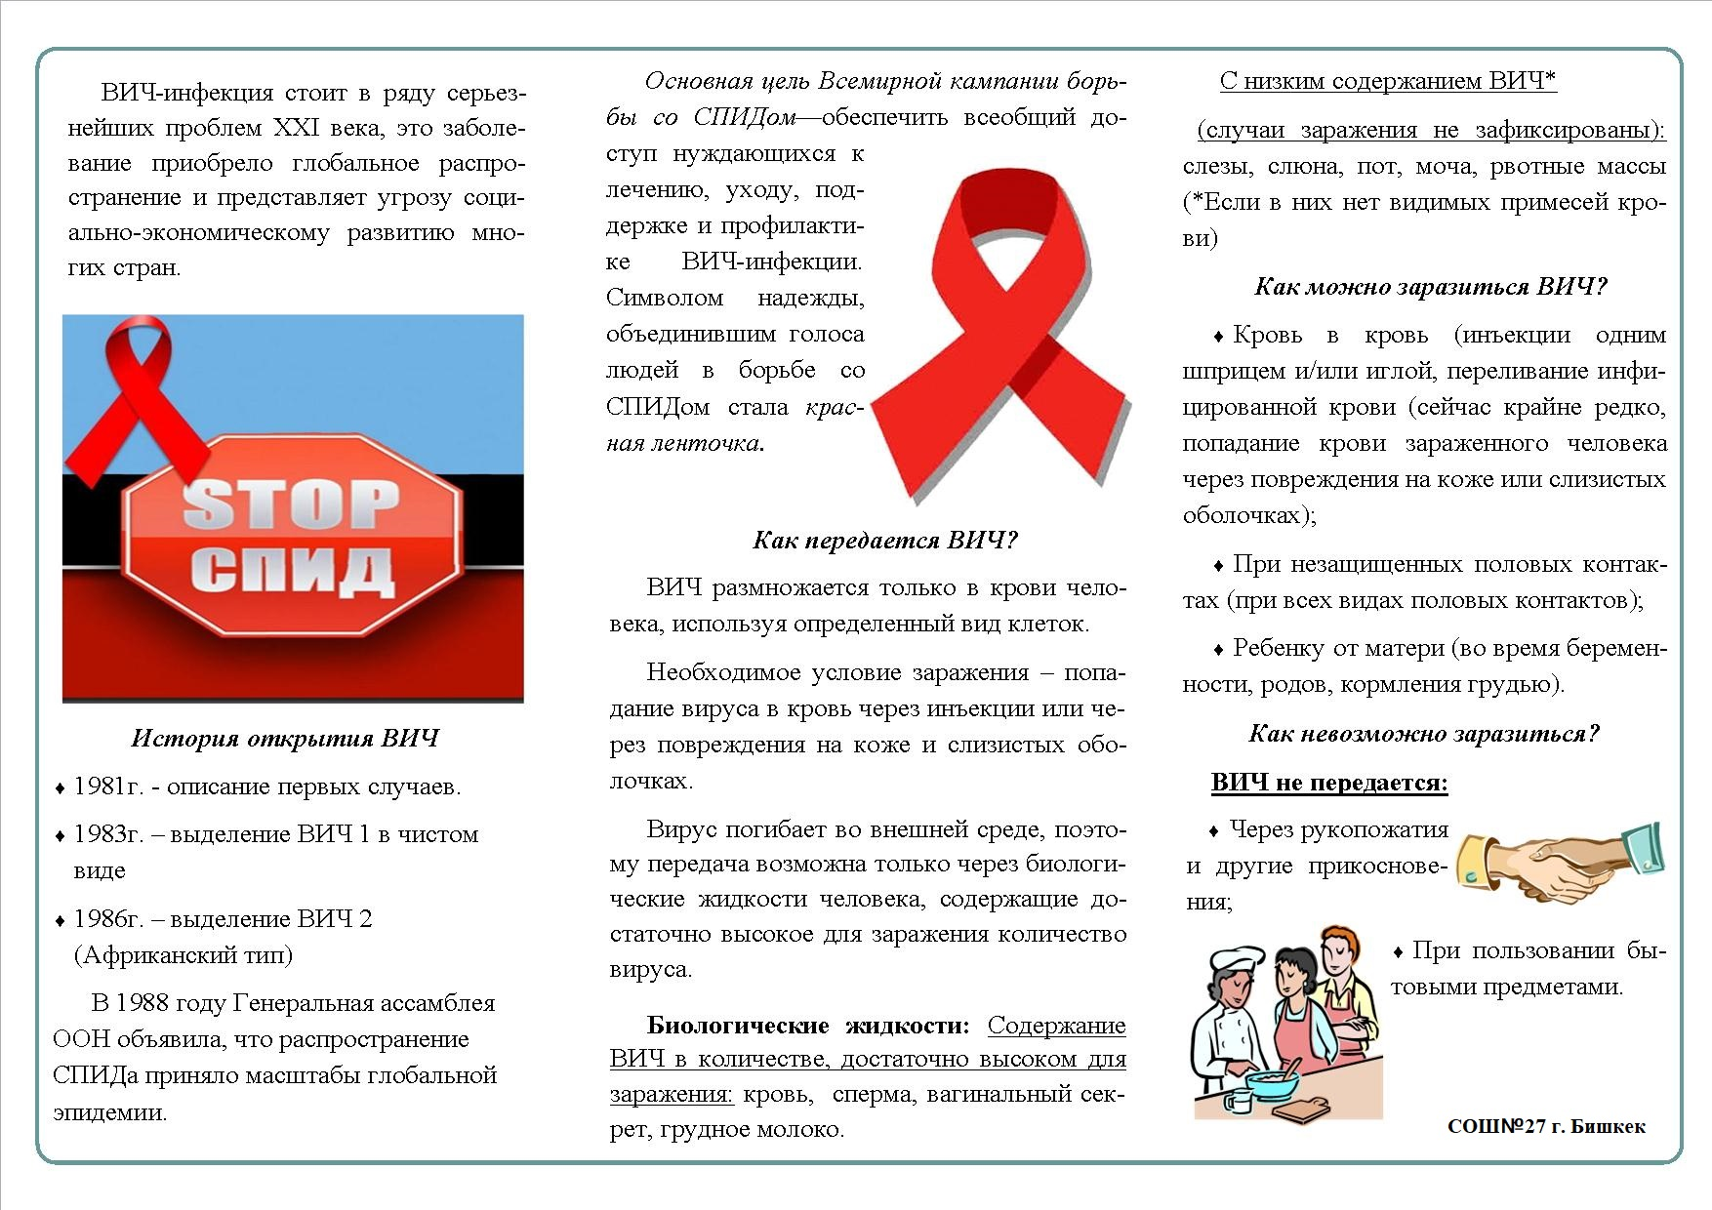
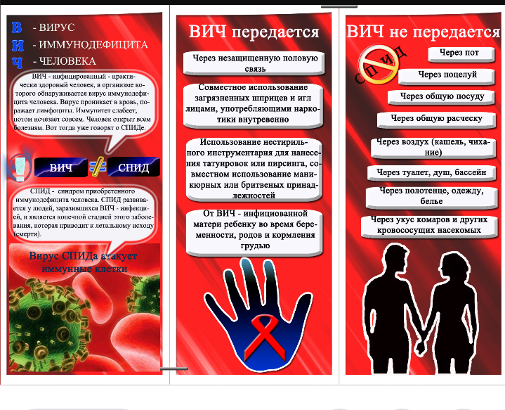
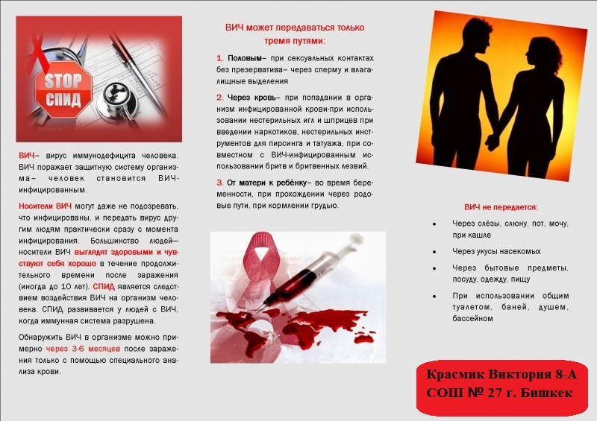

Классные руководители 5-8-классов в течение недели провели м онлайн классные часы на тему: «Факты в защиту жизни», «Твой верный путь в твоих руках».
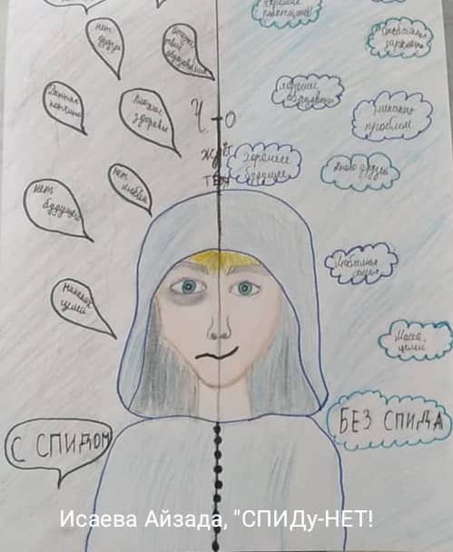
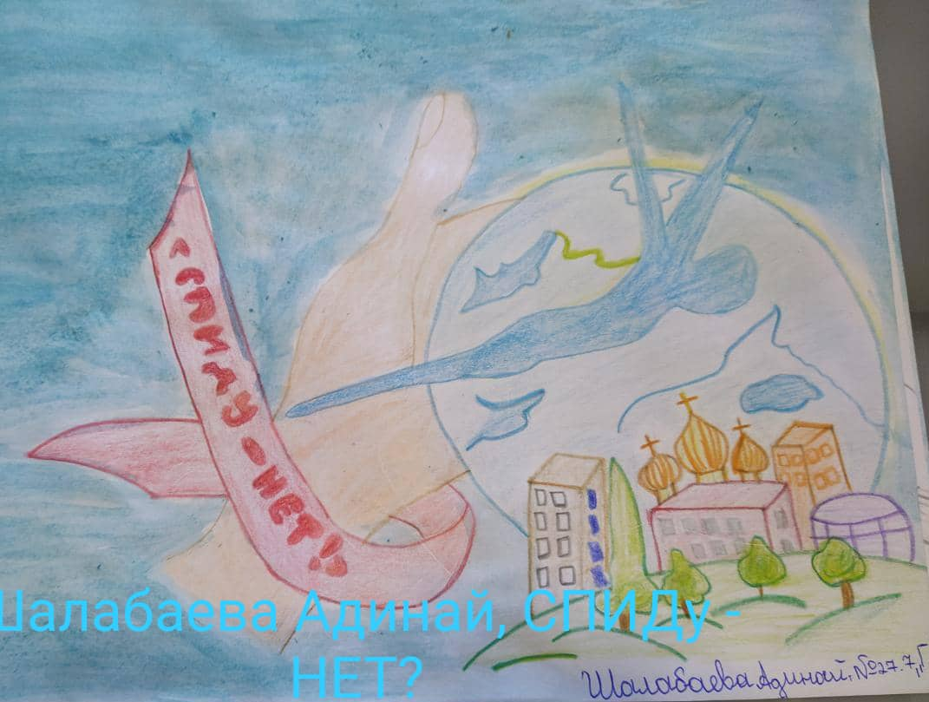
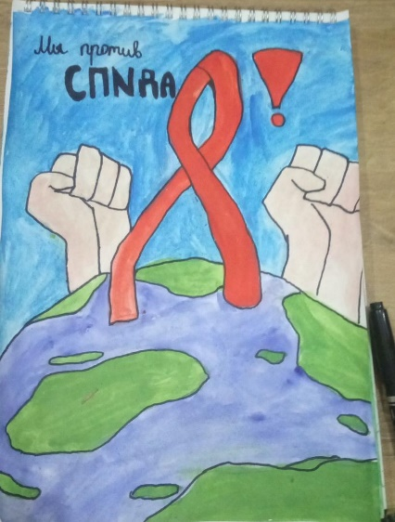
Учитель ИХТ Зубова Наталья Вадимовна, в течение недели провела конкурс рисунков на тему «Я за жизнь без СПИДа!» среди учащихся 5-7-х классов. Выделились работы Жусупбаевой Айзирек ,Шалабаевой Адинай 7-Г класс и Исаевой Айзады.

Руководитель ШМО гуманитарного цикла Мусабаева А.Н. провела онлайн конкурс сочинений и эссе на тему: «Жизнь без наркотиков и СПИДа». На классных часах классные руководители 5-11-классов провели диктанты на тему: «СПИД и наркотики -глобальная проблема».

Социальный педагог Лаврикова М.А провела среди учащихся 5-11-классов анкетирование на тему: “Молодежь и наркотики”.
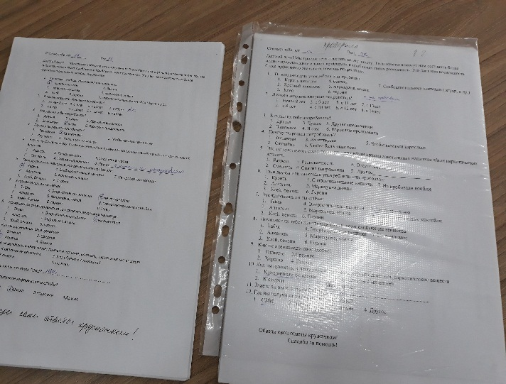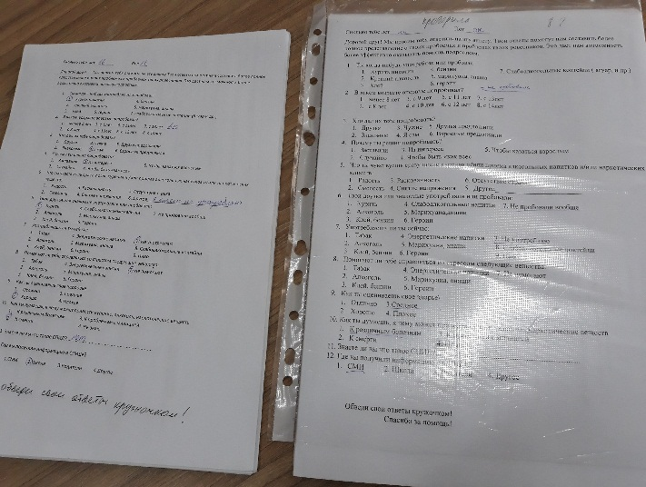
Учащиеся узнали о том, что не осталось на земле такого места, где бы ни знали об этой страшной болезни. Проблема ВИЧ коснулась и нашей республики. По данным Всемирной организации здравоохранения, за последние годы вирус унёс десятки миллионов человеческих жизней. Одна из главных причин СПИДа – это наркомания. Ребята знают о стадиях и последствиях СПИДа и глубоко переживают трагедию людей, зараженных ВИЧ. Школьники призывают всех, и взрослых, и детей, защитить себя от СПИДА, так как это единственное средство профилактики, болезнь на сегодняшний день не излечима. Главным защитником от Чумы «21 века» служит здоровый образ жизни и правильное поведение. Если не оказываться в ситуациях, ведущих к заражению, все будут здоровы.

Заместитель директора Поцепун А.Г.

